作 者 推 荐

俄罗斯著名文学作家
奥尔加·斯拉夫尼科娃
Olga Slavnikova/Ольга Славникова

作者简介：

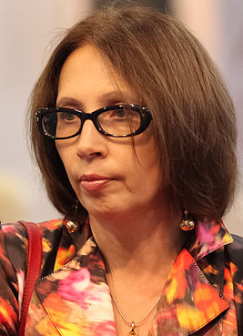
奥尔加·斯拉夫尼科娃 （Olga Slavnikova/Ольга Славникова）, 全名奥尔加·亚历山德罗夫娜·斯拉夫尼科娃(Ольга Александровна Славникова)，作家，文学评论家。

1957年10月23日，奥尔加出生于斯维尔德洛夫斯克（今日的叶卡捷琳堡）一个典型的国防工程师家庭。她表现从小表现出非凡的数学能力，参加了俄罗斯省级和全国级的奥数竞赛并获得奖项。但在俄罗斯文学教师的影响下，她最终走上文学道路，建立了一个文学爱好者俱乐部，并于1976年考入乌拉尔国立大学新闻系。1981年毕业后，她并没有立即从事文学创作或新闻工作，因为它们“太容易受到干扰”。

她曾为《新世界》《旗帜》《十月》杂志撰写评论和文章。1987年起在《乌拉尔》杂志社任文学编辑。1999年曾担任俄语布克奖评选委员会成员。2000年曾担任新世界短篇小说奖评委会成员。目前是“处女作”青年文学奖的主要负责人。她的作品获奖众多：《不朽》（Бессмертный，高尔基奖，2012），《2017》（2017，俄语布克奖，2006），《7号车厢的爱情》（Любовь в седьмом вагоне，入围大书奖最终名单），《跳远》（Прыжок в длину，入围2018年大书奖最终名单）。她目前居住在莫斯科。

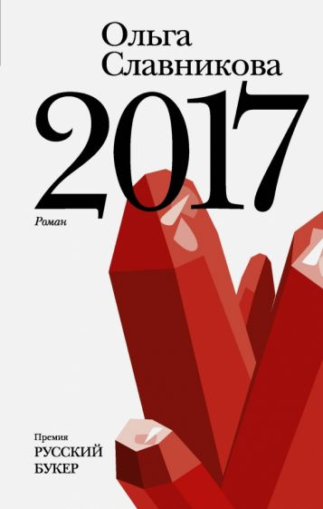
中文书名：《2017》
英文书名：2017: A Novel
作 者：Olga Slavnikova
出 版 社：Издательство АСТ
代理公司：Wiedling/ANA/Conor
页 数：608页
出版时间：2005年
代理地区：中国大陆、台湾
审读资料：俄文电子稿
类 型：文学小说
中文简体版曾授权，版权已回归

2006年俄语布克奖获奖作品(«Русский Букер» 2006 )

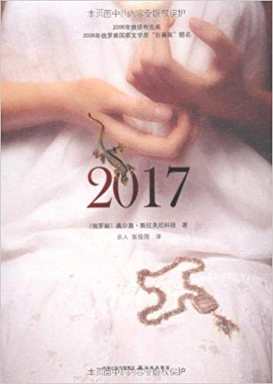
中简本出版记录
书 名：《2017》
作 者：[俄罗斯] 奥尔嘉·斯拉夫尼科娃
出版社：译林出版社
译 者：余人 / 张俊翔
出版年：2011年5月
页 数：476页
定 价：35元
装 帧：平装

内容简介：

2017年，乌拉尔联邦区。

在俄罗斯活跃着一批“盗采宝石者”。他们中大多数人是大学教授、航天工程师等高级知识分子。每年夏初他们悄悄前往极北地区的深山中探寻宝石。历史学教授安菲洛果夫又要出发了。他能有幸再次发现巨大的宝藏吗？

克雷洛夫给教授送行，与一位同样前来给教授送行的清纯而又神秘的女子相遇，从此有了不解之缘。他俩相互不知姓名、住址、联系方式，每次幽会结束之后才随机约定下一次见面的时间和地点。终于有一天，他们在快要见面时，不幸被为纪念十月革命一百周年举行化装游行的人群冲散了。他们还能找到对方吗？

小说借助跌宕起伏的侦探小说式的情节、离奇动人的爱情故事，以比喻丰富、意象极为饱和的语言，对社会、历史、环境、人生等诸多方面进行了深入的思考和考量，堪称代表俄罗斯当代文学水平的佳作。

2003年，奥尔嘉·斯拉夫尼科娃和家人迁居莫斯科。生活稳定下来后，斯拉夫尼科娃着手创作一部非常大的小说，拟将作品命名为《时代》(«Период»)。她回忆道，这本书早在1994-1995年就已经构思成型，但她当时认为自己还没有能力驾驭一个如此复杂的故事，于是一直在酝酿，并笔耕不辍以锻炼自己。该小说的消息数次登上《新世界》杂志，瓦格里乌斯出版社也多次宣布这部小说的出版时间，但在斯拉夫尼科娃一再坚持下，小说的出版日期始终推迟。本书的片段曾在《新世界》杂志上发表。最终，斯拉夫尼科夫浓墨重彩地勾勒了一个魔幻现实主义故事，并将小说定名为《2017》。

这部小说于2005年底出版，并立即成为畅销书。尽管书中充满神奇的隐喻，并且广泛引用了乌拉尔地区传说与当地传统文化，但在《2017》中，斯拉夫尼科娃的侦探推理情节、超现实幻想和尖锐的社会构建犀利、清晰到让人惊讶。2006年12月，经过两轮投票，《2017》当之无愧地获得俄罗斯布克奖。

媒体评价：

“今日事今日毕，明日事切莫今日操之过急。一部宏伟的当代俄罗斯魔幻现实主义小说。本书文字之美，在当代俄罗斯文学中绝无仅有，直追过去那些经典之作。若是你恰好需要一篇完美的俄语文学范文，那就从这本书中随意挑出一页，挂在教室墙上吧。《2017》是一部惊人的喜悦。”
——亚历山大-杜德尼克（Alexander Dudnik)，labirint.ru 10分书评

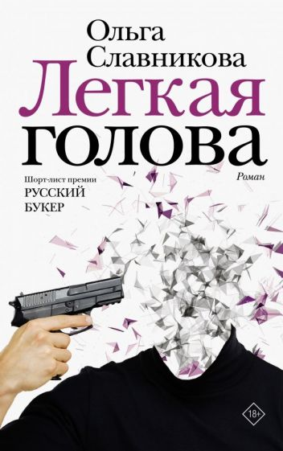
中文书名：《脑残》
英文书名：LIGHT-HEADED( Легкая голова)
作 者：Olga Slavnikova
出 版 社：Издательство АСТ
代理公司：Wiedling/ANA/Conor
页 数：378页
出版时间：2011年
代理地区：中国大陆、台湾
审读资料：俄文电子稿
类 型：文学小说
中文简体版权曾授权， 版权已回归

2011年俄罗斯国际书展“年度散文”；2011年俄罗斯巨作奖(Big Book Award)；2012年俄罗斯布克奖

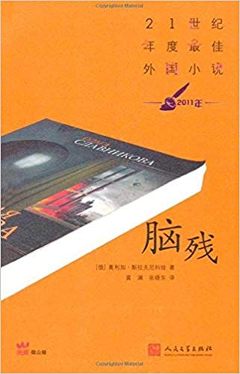
中简本出版记录
书 名：《脑残》
作 者：[俄罗斯] 奥尔嘉·斯拉夫尼科娃
出版社：人民文学出版社
译 者：富澜 / 张晓东
出版年：2011年12月
页 数：347页
定 价：27元
装 帧：平装

内容简介：

马克西姆·叶尔马科夫是一位成功的商业人士，在莫斯科一家大型巧克力公司任营销经理。他有很好的人脉，事业上如鱼得水。然而，有一天，国家安全部门的两位官员找上门来，交给他一把手枪，声称为了国家和人民的利益，他必须饮弹自绝。

马克西姆拒绝了这个荒唐的要求。于是，一场猫鼠游戏的闹剧由此上演。国家安全部门煽动全城民众敌视马克西姆·叶尔马科夫，往他住所门上砸西红柿，甚至编写了射杀他的游戏软件。马克西姆·叶尔马科夫失去自由，但不屈地挣扎着，历经苦难。终于，他以为自己赢得了解脱，却其实并未能逃脱权势为他安排的宿命。

媒体评价：

“一口气读完，故事结束了，我却久久无法释怀。‘自由’会将我们带往何方——阴谋一直持续到最后一页！这本书是关于我们每个人的，所有人读完后都会有自己的思考和讨论。强烈推荐阅读！可读性很强，情节沉重而紧迫。”
——切里约穆什基纳·埃琳娜(Cheryomushkina Elena)

“读了这本书后，我对当代文学不再绝望。这部书关乎每个人的选择、财富和命运。故事情节极具冲击性，结局当然也是杰作。”
——奥尔加·沃尔科娃(Olga Volkova)

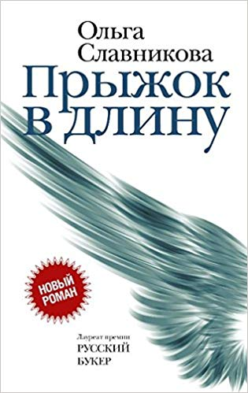
中文书名：《跳远》
英文书名：THE JUMP
俄文书名：Прыжок в Длину
作 者：Olga Slavnikova/Slavnikova O. A.
出 版 社：Издательство АСТ
代理公司：Wiedling Literary/ANA/Conor
页 数：320页
出版时间：2017年
代理地区：中国大陆、台湾
审读资料：俄文电子稿
类 型：文学小说
本书中文简体版已授权

2020年俄罗斯政府文化奖

内容简介：

“命运会为天才留下缺点。天才的极致爆发之际也是他最脆弱之时，至此命运带来打击。”
----奥尔加·斯拉夫尼科娃 （Ольга Славникова）

年轻的维捷尔尼科夫是个跳远天才，他有一股神奇的力量对抗地心引力，似乎没有什么能把他留在地上。他所向披靡，赢得了所有跳远比赛，是欧洲锦标赛的下一个伟大希望 。 然而命运在此刻捉弄了他：一天在前去参加训练的路上，他看到一辆汽车正驶向一个毫未察觉危险的小男孩。他本能地冲刺，起跳，将孩子救下。他的这一跳又创下了新的记录，然而这拯救生命的一跳让他被车碾压，失去了双腿。

维捷尔尼科夫的教练想让他参加残奥会，他拒绝了。他甚至连自己的母亲也抛弃了，因为他觉得她根本不是真正关心他，只是给他提供金钱和最新的假肢。他似乎不再追求什么，除了生命的意义。

接下来所发生的像是一个关于善恶的无情寓言。

维捷尔尼科夫救下的男孩热尼亚是一个被自己的亲生父母忽视的孩子。维捷尔尼科夫的照料者利达希望能做这个男孩的监护人，维捷尔尼科夫也愿意照看这个男孩，于是他们决定成为他的监护人。维捷尔尼科夫更是将把这个男孩抚养成人当成了自己余生活下去的理由，这是他找到的生命的意义。

但随着热尼亚长大，事实证明他是一个一无是处的怪物。他像是维捷尔尼科夫邪恶的影子，把维捷尔尼科夫的所有缺点映射出来。依然是为了赋予生命意义，他企图杀死热尼亚。但是一切以另一个命运的跳远和一种完全意外的命运的交织结束了。

与预期不同，这部小说并没有对俄罗斯社会中残疾人的生存困难表示同情。斯拉夫尼科娃不放过任何一个机会来揭示她笔下主人公之间错综复杂的动机和关系：无论是维捷尔尼科夫，他的妈妈，他的教练，他的照料者利达，利达的丈夫，热尼亚，热尼亚的父母。她对他们进行了尖锐的分析，或讽刺，或置身事外，但绝不带有幻觉。《跳远》这部作品既不是田园诗，也不带有悲剧性。这里没有真理和谎言的矛盾，而是众多不同的真理在残酷现实的坚实基础上的冲突。

媒体评价：

“一个愤怒的纳博科夫。”
----《文学报》

谢谢您的阅读！
请将反馈信息发至：程衍泽（Conor Cheng）
安德鲁·纳伯格联合国际有限公司北京代表处
北京市海淀区中关村大街甲59号中国人民大学文化大厦1705室
邮编：100872
电话：010-82504406
传真：010-82504200
Email：Conor@nurnberg.com.cn
网址：http://www.nurnberg.com.cn
豆瓣小站：http://site.douban.com/110577/
新浪微博：安德鲁纳伯格公司的微博_微博 (weibo.com)
微信订阅号：ANABJ2002

